Ардчиллын гурав давалгаа: тоон дүнгээр
Ёорген Моллер болон Свенд Эрик Скаанинг
Ёорген Моллер болон Свенд Эрик Скаанинг нар нь Данийн Архусын их сургуулийн улс төрийн шинжлэх ухааны дэд професорууд юм. Тэдний сүүлийн бүтээл нь “Ардчилал ба Ардчиллах үйл харьцуулсан үр дүн” юм. Тэдний “Дэглэмийн хэлбэрүүд ба Ардчиллын үргэлжлэл” өгүүлэл нь Ардчиллын сэтгүүлийн 2013 оны нэг сарын дугаарт хэвлэгдэн гарсан билээ.

1970 –иад оны дунд үеэс эхэлж, ялангуяа 1989-91 оны үед комунист дэглэмүүд нуран унаж, дэлхий ертөнц ардчилсан дэглэмүүдийн гайхалтай өсөлтийг олж харсан билээ. Гэвч сүүлийн үед энэ хандлага удаашраад байна. Фрийдом хаусын сүүлийн үеийн судалгаанаас харахад сүүлийн долоон жилд (2006-2012) ардчилалын ололт амжилтаас илүүтэй ардчиллын ухралтууд их явагдаж байна. Энэхүү долоон жил нь ардчиллын гурав дахь давалгааны асуудлыг дахин амь оруулж, шинэ уур амьсгалыг судалгаанд орууллаа. Томас Каротерс ардчиллын судалгаан дах олон маргааууд нь ардчилсан оптимизмаас ардчилсан пессимизмд шилжих шилжилтийн тухай асуудлыг хөндөж байна гэж үзсэн.
Эхний маргаан нь 1990-ээд оны дунд үеэс анхаарал татах болсон эрдэмтэдийн анхаарлыг татаж буй ирээдүйн ардчиллагдах үйл явцад аюул учруулах ухрах давалгааны тухай асуудал юм. Нөлөөлөгч хүчин зүйлсийн тоонд 2008 оны дэлхийн санхүүгийн хямрал, Ирак болон Афганистаны дайн, Авторитар Хятад дахь эдийн засгийн амжилт, шинэ ардчилсан орнууд дах дэглэмийн чанарын асуудал сэтгэл ханамжгүй байх зэрэг орно. Хоёр дахь маргаан нь ардчилал болон авторитар дэглэмийн дунд дах “саарал бүс”-ийн тухай асуудал юм. Эрдэмтэд улс төрийн нээллтэй байдлыг бий болгох оролдлогууд нь ардчилсан болон дарангуй дэглэмүүдийн холимог шинжийг агуулсан “гибрид” дэглэмийг бий болгож байна гэж үзжээ. Гурав дахь давалгааны үед дэглэмийн өөрчлөлтөнд орсон орнуудын ихэнх нь либерал бус ардчилал эсвэл сонгуулийн ардчиллын зарим нэг хувилбарын загварт орсон байна.
Бид 1972-2012 оны хооронд дох дэлхийн улс төрийн дэглэмүүдийн хөгжлийг зураглахыг зорьсон бөгөөд ангилал хийсэн болно. Бидний ангилал дөрвөн төрлийн ардчиллыг ялган авч үзэж байна. Минималист ардчилал, сонгуулийн ардчилал, полиархи, либерал ардчилал юм. Минималист ардчилал нь удирдлагын төлөөх өрсөлдөөн нь урьдчилан тооцоологдоогүй үр дүн бүхий тогтмол сонгуультай байхыг ганцхан шаардана. Сонгуулийн ардчилал нь илүү нарийн зохион байгуулалтыг шаардана. Полиархи нь дээрх дээр нэмээд үзэл бодлоо илэрхийлэх эрх чөлөө болон эвлэлдэн нэгдэх явдлыг нэмнэ. Либерал ардчилал нь эрх зүйт ёс, хүн бүр хуулийн дор тэгш байх тухай үзлийг авч үзнэ.
Бид авторитар дэглэмүүдийг хаалттай авторитар болон сонгуулийн авторитар хэмээн ялгаж байна. Сүүлийнх нь олон намын оролцоотой сонгуультай боловч тэр нь уг дэглэмийг ардчилсан гэж үзэхэд хангалттай байхаар өрсөлдөөнтэй болж чаддаггүй. Сонгуулийн авторитар дэглэм нь зарим талаараа минималист ардчилалтай ойролцоо юм. Хоёулаа олон нам болон сонгуулийг хүлээн зөвшөөрч байгаа ч нэг чухал ялгаа бий. Сонгуулийн авторитар дэглэмд суудлыг хэн авах нь тодорхойгүй байдал байдаггүй бол минималист ардчилалд сөрөг хүчинд сонгуулийн үр дүн нээлттэй байдаг.
Гурав дахь давалгааны үе дэх улс төрийн дэглэмүүдийн хөгжлийн асуудлыг шинээр авч үзэхдээ бид зүгээр нэг ардчилал болон дарангуйллыг ялгаад зогсохгүй дэлхийн нийтийн чиг хандлага бүс нутагт нөлөөлж байна уу үгүй юу гэдгийг давхар тодруулах хэрэгтэй. Энэ тухай илүү сайн ойлгохын тулд бид Фрийдом хаусын бүс нутгийн анализийг авч үзнэ. Үүнд Америк болон Ази Номхон далайн бүс нутаг, Зүүн Европ болон Сахарын дэд бүсийн Африк, Ойрхи дорнод болон Хойд Америк яригдана.
Ингэж салгаж ярих нь Ларри Даймондын ардчиллын ирж буй давалгааны тухай өгүүлэлд тусгалаа олсон байдаг. Даймондын үзлээр Зүүн Ази нь ардчиллын чанар болон тоогоороо “Дэлхийн нийтийн ардчиллын хөгжлийн шинэ тулах хүч” болох магадлалтай байна.
Даймодын бичсэнээр “Зүүн Ази нь Ойрхи Дорнодыг бодвол тогтвортой либерал ардчилалууд бүрэлдэхэд илүү ашигтай сайн байрлалд оршдог” байна. Бид дэглэмийн хөгжлийн чиг хандлагын талаархи ийм тайлбарыг бүс нутгийн түвшинд нарийвчлан авч үзэх болон ардчиллын минималист болон максималист хэлбэрүүдийн хооронд дах ялгах байдлаар хийж байгаа юм. Эмпирик судалгааны үр дүн дээрээ тулгуурлаж бид ардчиллын өнөөгийн динамикийн талаар зарим дүгнэлтүүдийг хийсэн болно.
Дэлхийн нийтийн чиг хандлага
1978 оны байдлаар дэлхийн 158 орны 49 (31 хувь) нь ардчилсан байсан бол 2012 оны байдлаар 195 орноос 117 орон нь (60 хувь нь) ардчилсан болж өсчээ.
Зураг 1
Зураг 1-ээс ардчилал болон дарангуй дэглэмийн хооронд дах гайхалтай өөрчлөлтийг харж болох бөгөөд гурав дахь давалгааны тухай төсөөллийг баталж байна. Гэхдээ зургаас 1989 он хүртлэх аажим өсөлт нь 1990-93 онд огцом өсч 1995 онд зогссон нь харагдаж байна. Энэ нь 1995 оноос хойш ардчилалд ахиц гараагүй гэсэн үг биш юм. 2000 оны эхэн үед ардчилсан бүлэг орнуудын дунд чухал хөдөлгөөнүүд гарсан бөгөөд либерал ардчилалтай орнууд нэмэгдэж ардчилал бүхэлдээ зогсонги байдалд оржээ.
Зураг 1 бидэнд ардчиллын ухралт болон саарал бүсийн тухай юуг хэлж байна вэ. Ардчиллын нийт тоо 2005 оноос хойш 123-117 болж буурчээ. Тийм боловч ардчиллын ерөнхий төлөв байдал 1990 –ээд оны дунд үеэс хойш тогтвортой байсаар байна. Саарал бүс дэх минималист болон олон намын авторитар дэглэмүүд 1989 оноос хойш нэмэгджээ. Бидний тооцоогоор 1988 онд минималист ардчилалтай 9 орон байсан бол 2012 онд 30 болжээ. Олон намын авторитар дэглэм нь тийм ч шинэ үзэгдэл биш юм. Ийм авторитар дэглэмүүд 1970-80-аад онд байсан. Харин 1989-91 онд олон намын авторитар дэглэм 21 байснаа өнөөдөр 56 болж өсчээ. Харин эсрэгээрээ хаалттай авторитар дэглэмүүд 76-22 болж буурсан байна. 1980-аад оны сүүлээс хаалттай авторитар дэглэмүүд аажмаар унасан бөгөөд хүйтэн дайн дууснаар илүү хурдацтай огцом буурсан бөгөөд 2000 оны үед ч аажмаар буурсаар байсан юм.
Эдгээр хөгжлийн чиг хандлагууд нь саарал бүсийн өсөлтийг зөвтгөж байна. Энд нэхэн тэмдэглэхэд 1990-ээд оны ардчиллын пессимист үзэлтнүүд минималист ардчилал бол олон намын авторитар дэглэмийг төдийлөн анхаарч байгаагүй. Тэд чөлөөт, шудрага сонгууль болон үг хэлэх эрх чөлөө, хууль ёс, хариуцлага үл тооцох зэрэг либерал бус шинж чанаруудыг хослуулсан дэглэмүүдэд анхаарлаа хандуулж байв.
Зураг 2
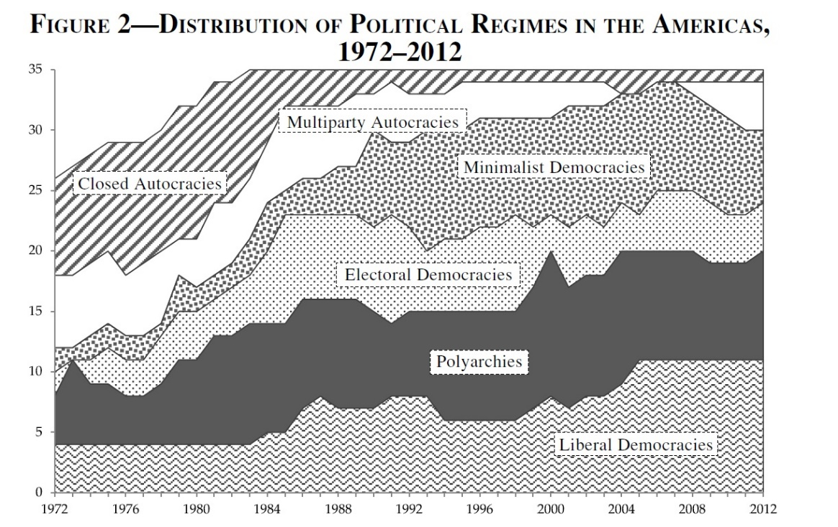
Америк болон Ази Номхон далайн бүс нутаг. Дэлхийн нийтийн чиг хандлагатай зэрэгцэж байгаа хоёр бүс нутаг бол Америк болон Ази – Номхон далайн орнууд юм. 1970-иад оны сүүлчээс эхлэн ардчиллын тоо дээрх хоёр бүс нутагт аажмаар нэмэгдсэн бөгөөд 2000 оны дунд үед Америк 1990-ээд онд Ази-Номхон далайн бүс нутаг нэг түвшинд очсон байна.
Америк тив нь гурав дахь давалгааны бүс нутагт ордог. Латин америк энэхүү өөрчлөлтийг чиглүүлэн явсан гэдгийг хэлэх шаардлагагүй байх. Энэ бүс нутагт ардчиллын аажим нэмэгдэл 1970-иад оны сүүлээс Эквадорын 1979 оны, Перугийн 1980 оны, Аргентины 1983 аас 2005 хүртлэх шилжилтийг багтаана. 1990-ээд оны дунд үеэс шинэ ардчиллын эрчимтэй өсөлт бараг л зогссон бөгөөд энэхүү зогсолт нь маш чухал хөгжлийг тодруулж өгдөг. Улс орнууд илүү нарийн нягт ардчиллын хэлбэр лүү орсон бөгөөд ялангуяа Чили болон Уругвай гэсэн либерал ардчиллууд тодрон гарч ирсэн юм. Эцэст нь 2005 оноос хэд хэдэн ардчилалд ухралтууд гарч ирсэн. Тухайлбал Венесуелд сөрөг хөгжлийн чиг хандлагууд гарч, Гондурас, Никарагуа олон намын авторитар дэглэм рүү шилжсэн юм.
Зураг 3
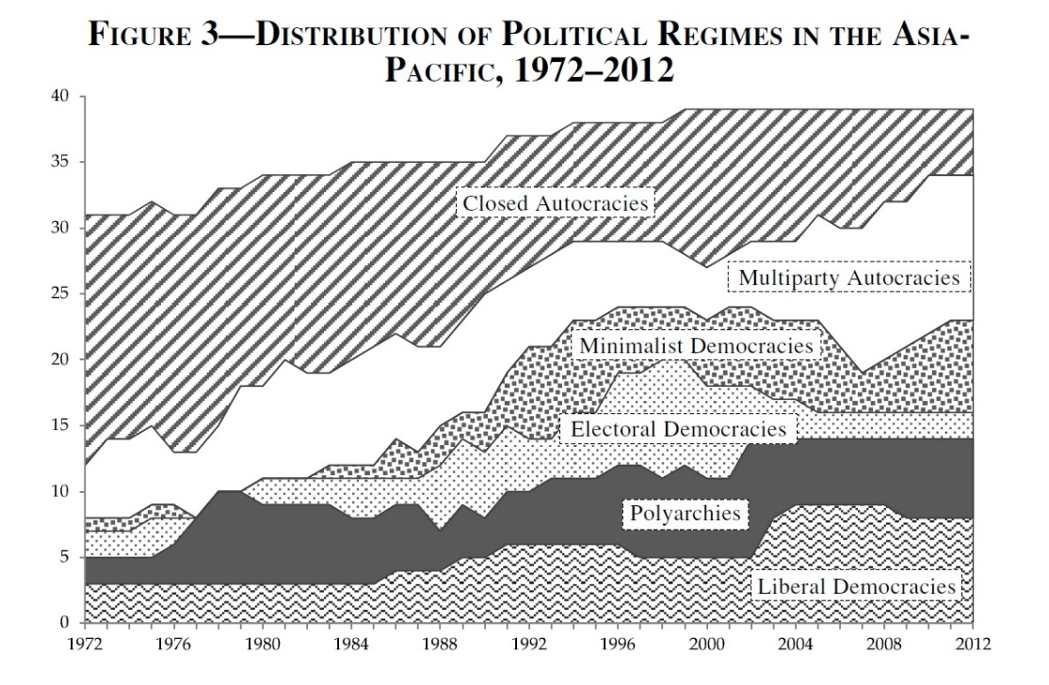
Ази – Номхон далайн бүс нутаг дах хөгжил Латин Америкийнхтай адилхан байлаа. Либерал ардчилал Номхон далайн жижиг орнуудад, харьцангуй полиархи Өмнөд Солонгос, Тайван зэрэг улсууд, Бангладеш, Филиппин, Тайландад минималист ардчилал аажмаар тогтож зарим эргэх, буцах зэрэг үзэгдлүүд гарсан. Гэхдээ Ази Номхон далайн бүс нутаг нь Латин Америкаас хэд хэдэн түлхүүр шинжээрээ ялгаатай. Тухайлбал Ази номхон далайн ардчиллах үйл явц харьцангуй доогуур сууринаас эхэлсэн, 1989 оноос хойшх өсөлт огцом байсан, олон намын авторитар дэглэм болон хаалттай авторитар дэглэм Латин америктай харьцуулахад илүү түгээмэл, эцэст нь 2005 оноос хойш энэ бүс нутагт ардчиллын нийтлэг ухралт харагдсангүй.
Зүүн Европ болон Сахарын дэд бүсийн Африк. Латин Америк болон Азиас ялгаатай нь Зүүн Европ болон Сарахын дэд бүсийн Африк нь 1989 оноос өмнө ардчиллын гурав дах давалгаанд өртөөгүй. Зураг 4, 5-д харагдаж байгаагаар 1970, 1980 онуудад Зүүн Европт ямар ч ардчилал байгаагүй бөгөөд Сахарын дэд бүсийн Африкт өчүүхэн бага байв. Коммунист дэглэмүүдийн нуралт нь Зүүн Европын хувьд “их тэсрэлт” байлаа. Хэдэн жилийн дараа ихэнх посткоммунист орнууд ардчилагдсан бөгөөд гэхдээ өөр өөр түвшинд явагдсан. ЕХ-нд нэгдсэн Зүүн Европын орнуудад түргэн хугацаанд ардчилал илүү нягт болсон бол Балканы болон Кавказын шинэ ардчилалуудын хувьд минималист шинжтэй, харин Төв Азийн таван улс ардчилалд хэзээ ч орж чадаагүй юм.
Зүүн Европ нь дэлхийн хамгийн нэгэн төрлийн бүс нутгаас хамгийн олон хэлбэр, шинжит бүс нутаг болсон бөгөөд дэлхийн түвшинд дэглэмийн иймэрхүү олон янз байдал нь хэвийн үзэгдэл юм. Ардчилал болон авторитар дэглэмийн дундаж тоо 1990-ээд оноос хойш тогтвортой байж ирсэн. Хэд хэдэн чухал өөрчлөлтүүд гарсан. Нэгд, дэглэмийн хэв маягийн судалгаа нь олон намын авторитар дэглэмүүд олширсон. Хоёрт, 1990-ээд онд полиархи шинжтэй байснаа 2000-иад онд либерал ардчилал болж ардчилал гүнзгийрсэн хандлага юм.
